**盲盒1**

**(blindbox1.cpp/c/pas)**

【问题描述】

最近市场上开始流行“盲盒”类型的玩具。因为盒子上没有标注实际玩具的样子，只有打开才会知道自己抽到了什么种类，所以被称为“盲盒”。比如说，12星座盲盒就有12种玩具，但是每个包装上没有标注盒子内是哪种玩具。你正在考虑买盲盒，已知共有m种可能性，而你真正想要的只是其中的一种而已，所以一旦你决定开始买盲盒，就会不断买直到买到你想要的。每买一个盲盒你就会打开看看是不是你想要的。请问，平均来说，你需要买几个盲盒呢？

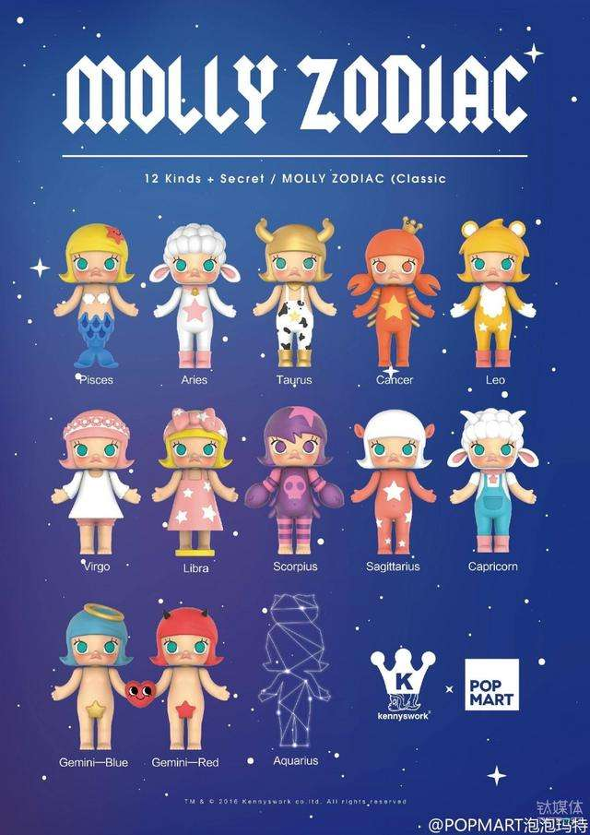

【输入格式】输入文件**blindbox1**.in

输入包含一行，包括正整数m。 1 <=m<= 100

【输出格式】输出文件**blindbox1**.out

输出一个浮点数。结果保留3位小数。

【输入输出样例1】

|  |  |
| --- | --- |
| **blindbox1**.in | **blindbox1**.out |
| 2 | 2.000 |